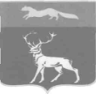
АДМИНИСТРАЦИЯ
МУНИЦИПАЛЬНОГО ОБРАЗОВАНИЯ
БУЗУЛУКСКИЙ РАЙОН

ОРЕНБУРГСКОЙ ОБЛАСТИ

ПОСТАНОВЛЕНИЕ
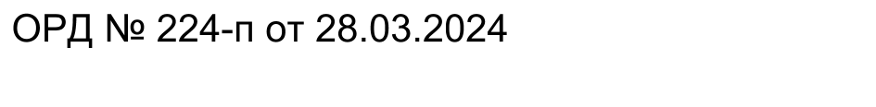

г. Бузулук

Об утверждении состава административной комиссии на территории муниципального образования Бузулукский район»

В соответствии с Законом Оренбургской области от 06.09.2004
№ 1453/231-III-ОЗ «Об административных комиссиях в Оренбургской области», Законом Оренбургской области от 16.03.2009 № 2818/606-IV-ОЗ
«О наделении органов местного самоуправления городских округов и муниципальных районов Оренбургской области отдельными государственными полномочиями Оренбургской области по созданию административных комиссий» и на основании статьи 24 Устава муниципального образования Бузулукский район

п о с т а н о в л я ю:

1.Утвердить состав административной комиссии на территории муниципального образования Бузулукский район в новой редакции, согласно приложению к настоящему постановлению.
2. Постановление администрации муниципального образования Бузулукский район от 17.02.2021 № 109-п «Об утверждении состава административной комиссии на территории муниципального образования Бузулукский район», и постановление администрации муниципального образования Бузулукский район от 13.11.2023 года № 1078 «О внесении изменений в постановление администрации Бузулукского района от 17.02.2021 № 109-п «Об утверждении состава административной комиссии на территории муниципального образования Бузулукский район», считать утратившими силу.
3.Установить, что настоящее постановление вступает в силу со дня его подписания, подлежит размещению на официальном сайте муниципального образования Бузулукский район Оренбургской области (bz.orb.ru), и на правовом-интернет-портале Бузулукского района (www.pp-bz.ru).
4.Контроль за выполнением данного постановления возложить на заместителя главы администрации района - руководителя аппарата М.В. Елькину.

Глава района | Н.А. Бантюков
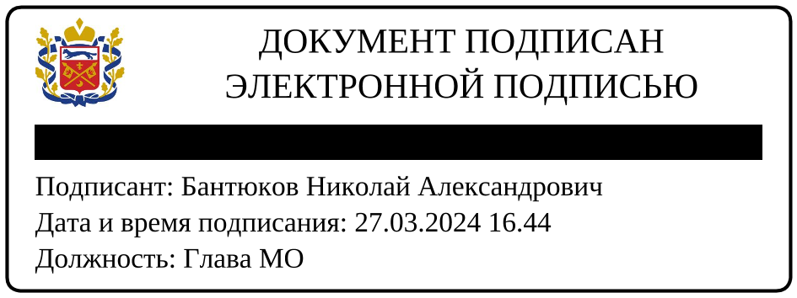

Разослано: в дело, М.В.Елькиной, членам комиссии, Бузулукской межрайпрокуратуре, межмуниципальному отделу МВД России «Бузулукский»

Приложение к постановлению
администрации района
__________ № _____

Состав административной комиссии Бузулукского района

Елькина Марина Владимировна – заместитель главы администрации района – руководитель аппарата, председатель комиссии;

Успанова Татьяна Сапаровна – заместитель главы администрации района по социальным вопросам, заместитель председателя комиссии;

Рассохина Екатерина Владимировна – ведущий специалист кадрово-правового отдела администрации района, ответственный секретарь комиссии.

Члены комиссии:

Ачкасов Андрей Витальевич – начальник отдела архитектуры и градостроительства администрации района;

Банкетова Валентина Анатольевна – начальник отдела экономики администрации района;

Антипенко Елена Валерьевна – начальник организационного отдела администрации района;

Городецкая Юлия Владимировна – начальник отдела земельных отношений администрации района;

Котунова Анастасия Николаевна – главный специалист кадрово-правового отдела администрации района;

Душкин Алексей Петрович- начальник отдела по делам ГО и ЧС администрации района

